宜蘭縣南安國小

110學年度教育部國民及學前教育署補助實施「推動海洋教育課程」

子計畫3-2：提升教師海洋教育素養成果報告
- 申請計畫內容簡述（與申請計畫應相符）
依原計畫執行，辦理綠階培訓，如期辦理完成。
時間 | 授課內容 | 講師 | 地點
7月4日(星期一)
8:00~8:20 | 報到 |  | 南安國小  社區共讀站
8:20~08:30 | 始業式 | 南安國小黃義添校長
8:30~10:20 | 海洋關懷  討海文化保育  漁村文化創新與發展 | 南方澳文史工作者  廖大瑋老師
10:30~12:20 | 海洋概論-  宜蘭漁業管理 | 環境教育講師  陳彥翎
12:20~13:20 | 午餐-食魚教育-海派廚房-雷震洲
13:30~14:20 | - 海洋運動觀光休閒 | 尚海旅行社總經理  雷震洲 | 海派廚房
14:20-17:00 | (二)親海教育、水域安全 | 水行者-陳建文老師 | 水行者運動中心  南方澳豆腐岬
17:00~17:30 | 小組討論 | 吳殷宏校長 | 水行者運動中心
7月5日(星期二)
8:00~8:30 | 報到 | 南安國小教導處 | 三鋼鐵工廠
8:30~12:20 | 海洋服務-走讀漁村  1.漁村發展史。  2.珊瑚產業及海洋保育。  3.海洋文化保存及永續發展 | 三鋼鐵工廠博物館館長  廖大慶  珊瑚法界博物館館長  賴元淵 | 三鋼鐵工廠博物館  珊瑚法界博物館
12:20~13:20 | 午餐_老船長便當
13:30~17:00 | 體驗教學設計 | 海洋大學吳靖國教授  頭城國中林惠珠校長  育英國小劉文正主任 | 南安國小  社區共讀站
17:00~17:30 | 綜合座談暨結業式 | 姚宗呈 校長

- 實施過程（質化說明）
透過活動設計，讓種子教師於體驗中感受海洋教育的重要性，深化海洋教育概念，進而體驗學習，設計推行教案，做中學，團隊合作，共同學習成長。課程內容主要是
1.海洋概論：以宜蘭縣海岸線為中心，說明宜蘭的地理環境如何造就豐富的漁獲資源，比較南北頭城與南方澳的漁業型態，並以漁業發展為例，探討漁業資源永續管理。
2.海洋關懷：從百年漁港的過去，了解南方澳的漁村人口密度曾是全台最高，而現在因為漁業資源下降人口外移，漁村的記憶與文化有著很重要的意義，透過創新的方式將歷史故事留下。
3.海洋服務：透過實際走讀三鋼鐵工廠與珊瑚法界博物館，了解兩位館長老中青三代在在地文化的耕耘及民間團體如何保存漁港的發展歷史，並發揮其教育功能。
4.親海教育：三港合一的漁港，擁有豐富的自然人文教育資源，還有從事戶外海域休閒活動的天然海灣-豆腐岬，藉由體驗SUP瞭解水域活動的重要安全事項與感受海洋給人類的樂趣。
5.體驗設計教學：從體驗教學的理論背景出發，了解海洋教育議題如何融入在不同領域中，引導學員設計可在課室內教學的海洋課程，或結合戶外海洋場域的教學活動。
依活動流程及內容安排，逐一落實執行，而從種子教師分享及回饋中，感受種子教師學習熱忱及對未來的期待，啟動教師對戶外海洋教育的教學量能。本計畫圓滿順利完成。
- 計畫成效自我評估與檢討
- 計畫無法解決之問題說明（若有，請說明所遭遇到困難或挑戰）
- 活動規畫多元，場域轉換多，讓課程是流動的，並隨時做滾動式修正，讓種子教師能保持學習量能，適應活動變化，回饋反應熱烈，教學設計及分享，如期進行中，創造自發.互動.共好的學習情境。
- 部份老師對於親海體驗有過往及童年的挫折經驗，故在引導上，請授課講師深化水域安全知識層面，讓老師下水前能充份了解水域活動的風險評估及安全防護的重要，故防寒衣.防滑鞋.救生衣..SUP及滑槳使用介紹，詳實說明。另外，人員配置充份，提昇救生員配比，達1:5，提高種子教師對體驗活動的安全感，建立具正向.安全感的成功經驗。從回饋單了解，教師反饋熱烈，肯定活動的用心。可做為持續辦理的參考。
- 講師群實務經驗豐富且專業，結會歷史.時事及各項海洋專業發展的現況分享，深深吸引種子教師的學習，期待綠階培訓做教師推動海洋教育的基礎，每位種子教師皆能發展出屬於自己的海洋教育方式及策略，讓更多人因了解而更投入，讓海洋教育及安全概念普及化，形塑更優質的學習資源。
- 總體自我評估與檢討
檢核計畫預期目標:
(一)整合各級學校教師、社教機構志工、海洋產業相關人員、民間海洋組織成員等從事海洋教育工作者，彙集推動力量。
(二)建構海洋教育專業內涵，提供共同核心素質，以提升海洋教育工作者之素質。
(三)協助各縣市建立人才庫，促進系統性人力資源整合。
(四)培訓學校中海洋教育推廣教師，深入校園推動，以建立永續從事海洋教育之機制。
本次活動大致達預期目標，期能深化教師海洋教育的概念，本次活動教師組line群組，盼形成長期性的支持群組，做為海洋教育教學的互動學習平台，互相支持鼓勵。本次參與培訓人員中，有多位外縣市及跨教育階段-國小.國中.高中的伙伴，透過培訓，與縣內種子老師的交流互動，讓教學經驗有更多元的想法被看見。期望兩天的綠階種子教師培訓學習，可以延伸未來更多發展的可能性。
承辦人： 單位主管： 校長：
- 附件（詳細活動成果、活動照片、回饋單等）
附件1
提升教師海洋教育素養活動一覽表：
活動名稱 | 活動類型 | 活動日期 | 場次/梯次 | 人數
海洋關懷  討海文化保存  漁村文化創新與發展 | ☐海洋教育增能研習/工作坊/相關活動  ▓培養海洋教育種子教師  ☐海洋教育課程共備社群 | 111.07.04  上午 | 1 | 20人次
海洋概論  宜蘭漁業管理 | ☐海洋教育增能研習/工作坊/相關活動  ▓培養海洋教育種子教師  ☐海洋教育課程共備社群 | 111.07.04  上午 | 1 | 20人次
食魚教育  海洋運動.觀光休閒 | ☐海洋教育增能研習/工作坊/相關活動  ▓培養海洋教育種子教師  ☐海洋教育課程共備社群 | 111.07.04  111.07.05  中午 | 1 | 20人次
親海教育  水域安全教育 | ☐海洋教育增能研習/工作坊/相關活動  ▓培養海洋教育種子教師  ☐海洋教育課程共備社群 | 111.07.04  下午 | 1 | 20人次
海洋服務-走讀漁村 | ☐海洋教育增能研習/工作坊/相關活動  ▓培養海洋教育種子教師  ☐海洋教育課程共備社群 | 111.07.05  上午 | 1 | 20人次
體驗教學設計 | ☐海洋教育增能研習/工作坊/相關活動  ▓培養海洋教育種子教師  ☐海洋教育課程共備社群 | 111.07.05  下午 | 1 | 20人次

附件2：活動歷程（詳細活動成果、活動照片、回饋單等）
(一)海洋關懷、討海文化保存、漁村文化創新與發展-廖大瑋老師
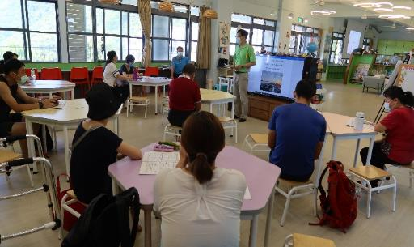 | 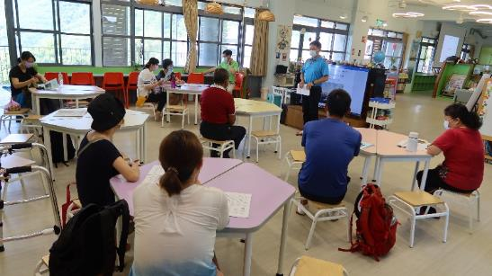
圖片說明：校長介紹共讀站及漁村特色 | 圖片說明：海洋教育的過去現在未來
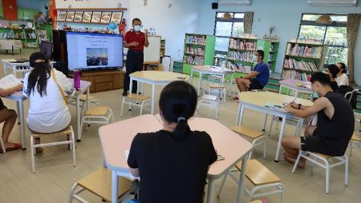 | 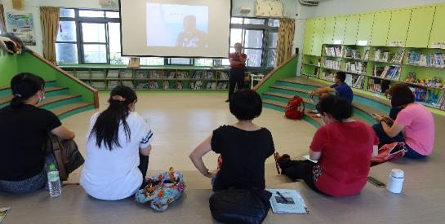
圖片說明：航向大海的理念分享 | 圖片說明：海鯖洄家
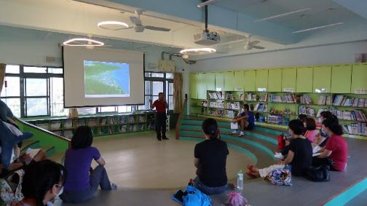 | 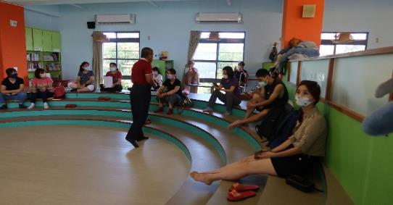
圖片說明：海洋關懷無所不在 | 圖片說明：互動提問，主動學習。
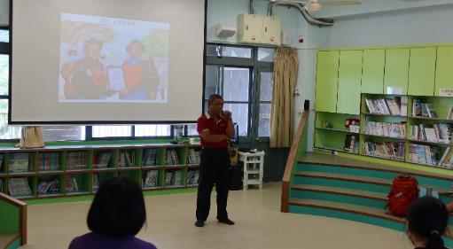 | 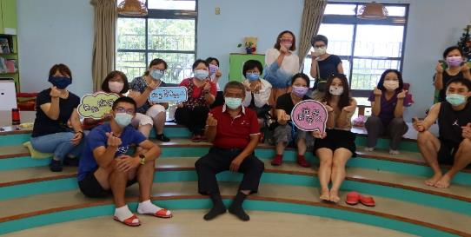
圖片說明：海上勇者-堅持的信念 | 圖片說明：海洋教育生力軍。
(二)海洋概論-宜蘭漁業管理-陳彥翎老師
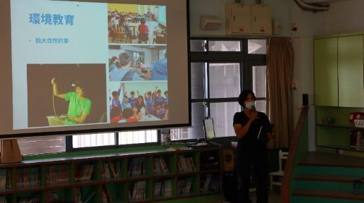 | 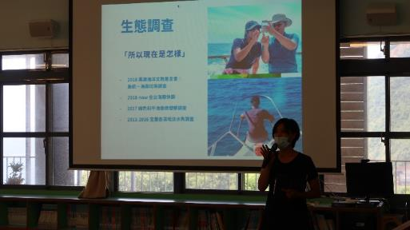
圖片說明：漁業與環境教育 | 圖片說明：生物調查與海洋
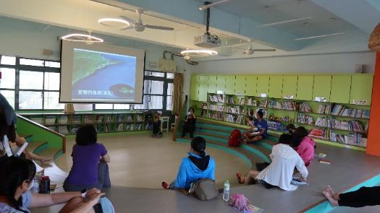 | 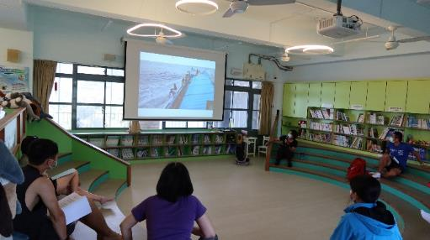
圖片說明：宜蘭漁業管理 | 圖片說明：漁法演進的漁業文化
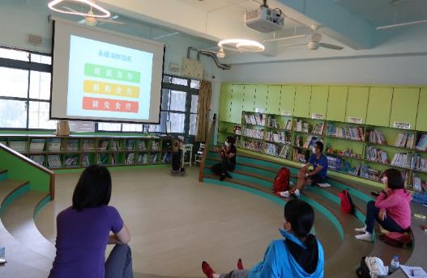 | 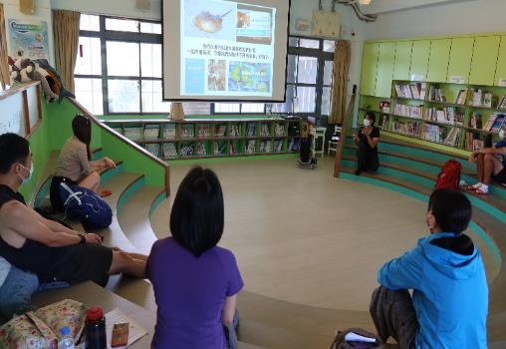
圖片說明：海鮮指南 | 圖片說明：海洋的永續與管理
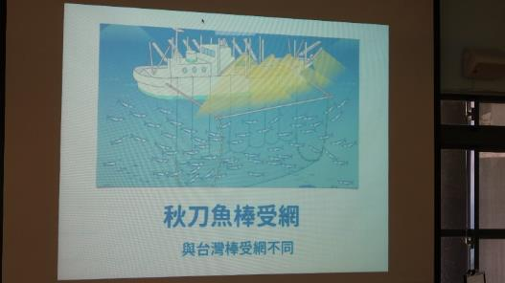 | 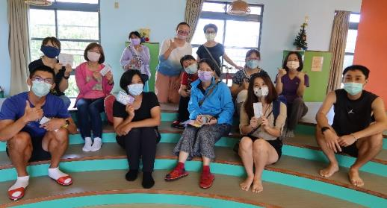
圖片說明：漁具漁法漁業史 | 圖片說明：成為維護海洋永續的推動者  。

(三)食魚教育、海洋運動觀光休閒-雷震洲老師
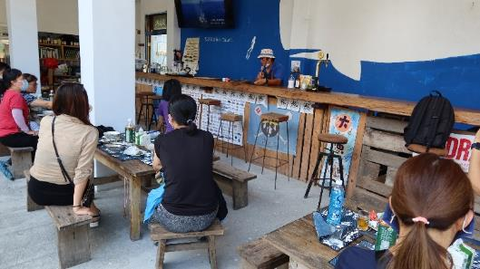 | 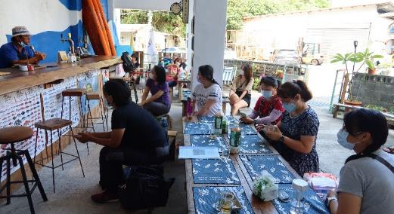
圖片說明：海洋休閒.觀光產業介紹。 | 圖片說明：食材的準備
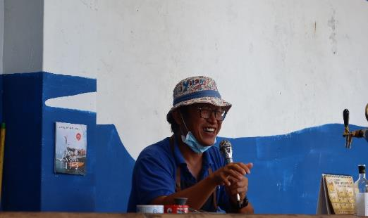 | 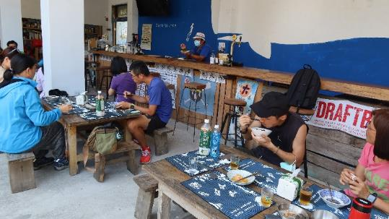
圖片說明：說明與操作 | 圖片說明：食物旅程
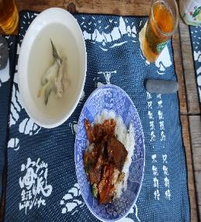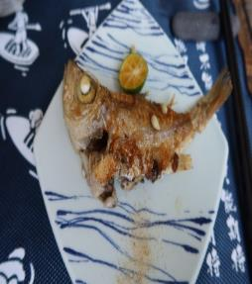 | 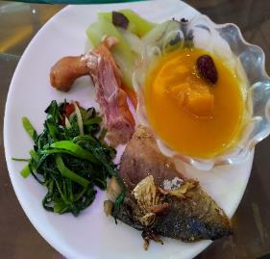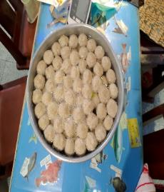
圖片說明：鮮魚湯/鯖魚魯肉/烤魚 | 圖片說明：討海人便當/飛虎魚丸湯
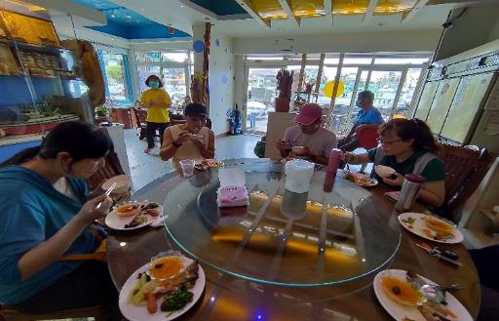 | 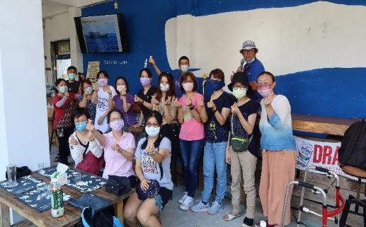
圖片說明：船長的船長夫人的用心。 | 圖片說明：食魚教育…做中學。

(四)親海教育、水域安全-陳建文老師
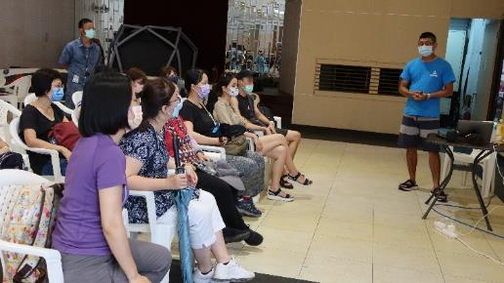 | 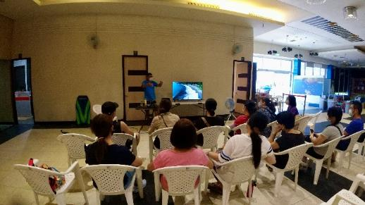
圖片說明：水域安全教育 | 圖片說明：潮汐.水流.氣象的搜尋
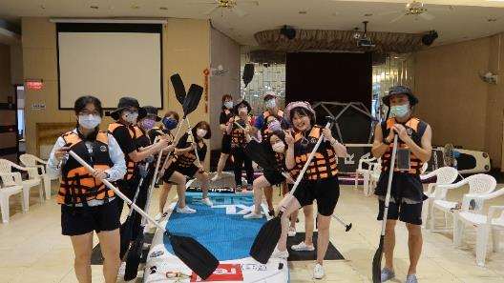 | 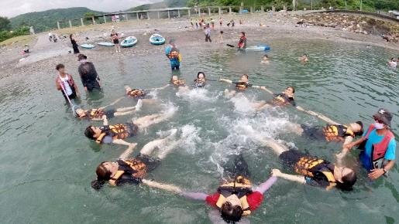
圖片說明：操槳行前訓練 | 圖片說明：團體動力.團隊合作。
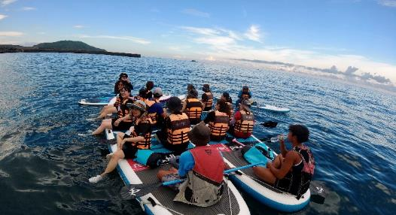 | 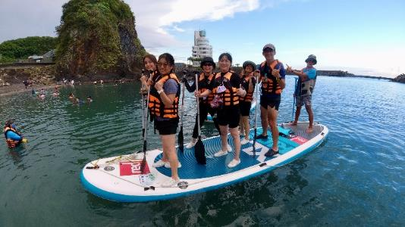
圖片說明：航向大海。 | 圖片說明：SUP立槳
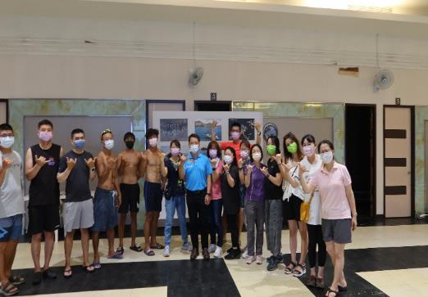 | 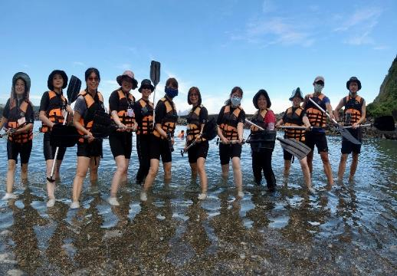
圖片說明：救生員配比及水域安會裝備， | 圖片說明：團隊合作力量大
(五)海洋服務-走讀漁村-廖大慶老師.賴元淵老師
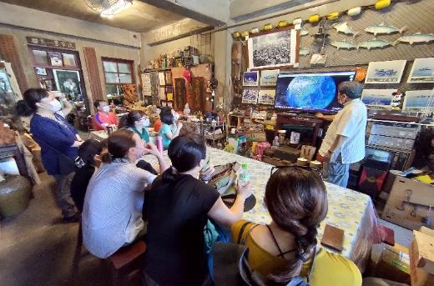 | 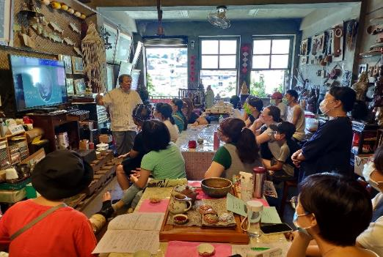
圖片說明：三剛鐵工廠_文史工作的基地 | 圖片說明：南方澳的歷史，其來有自。
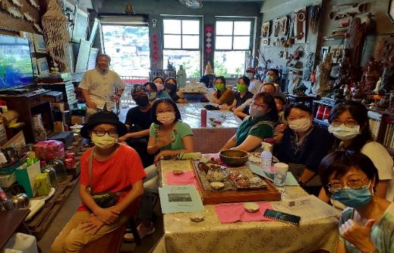 | 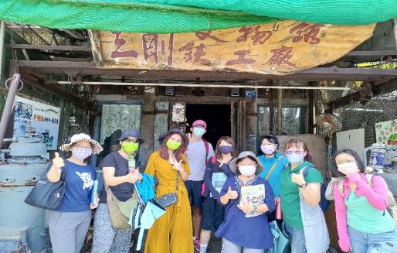
圖片說明：歷史衍生文化，淵遠流長 | 圖片說明：有溫度的博物館
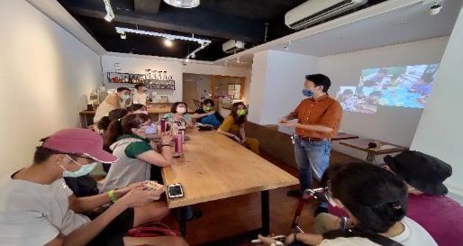 | 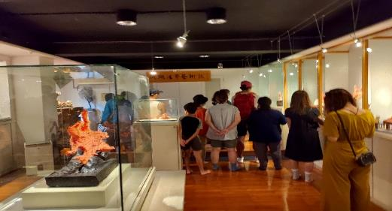
圖片說明：珊瑚法界中的珊瑚產業與興衰 | 圖片說明：博物館參閱。
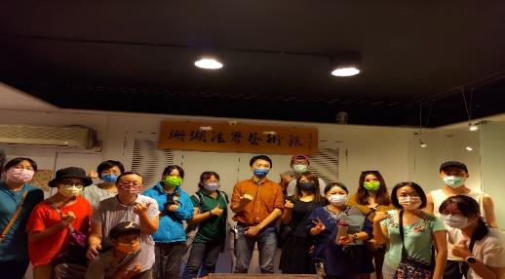 | 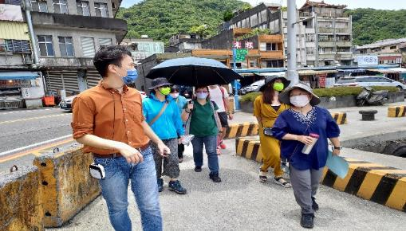
圖片說明：博物館的過去與未來。 | 圖片說明：走讀漁港.尋找珊瑚船。
(六)體驗教學設計-吳靖國教授、林惠珠校長、劉文正主任
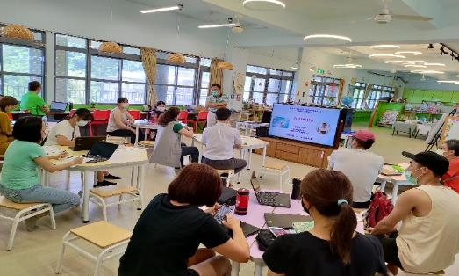 | 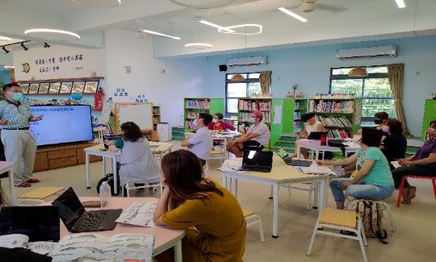
圖片說明：吳靖國教授說明課程設計原則 | 圖片說明：從體驗感受認知活動設計的重要
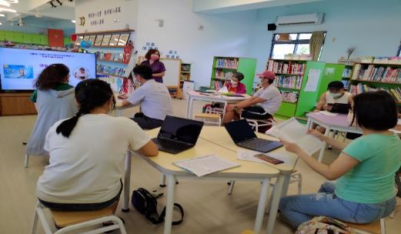 | 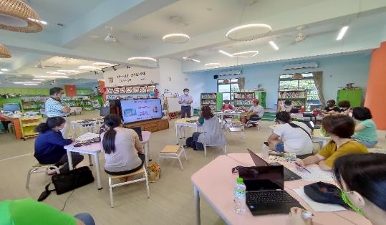
圖片說明：教育處課發科科長蒞臨指導與鼓勵 | 圖片說明：戶外與海洋教育中心姚宗呈校長指導
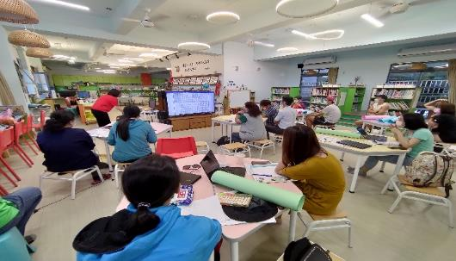 | 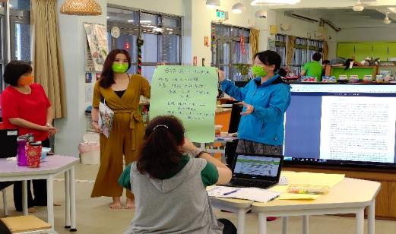
圖片說明：林惠珠校長課程設計分享 | 圖片說明：分組討論.報告.交流.學習。
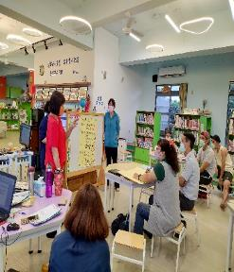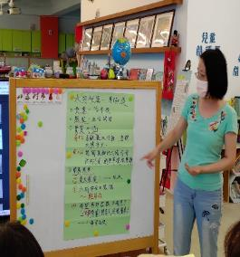 | 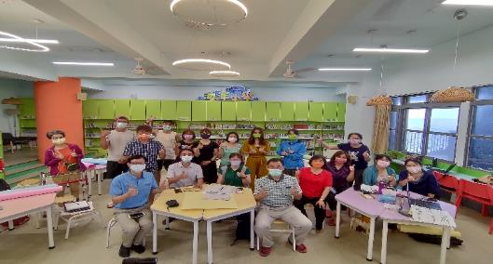
圖片說明：各組說明設計大綱 | 圖片說明：合作學習，綠階培訓圓滿結訓。
(七)回饋與分享
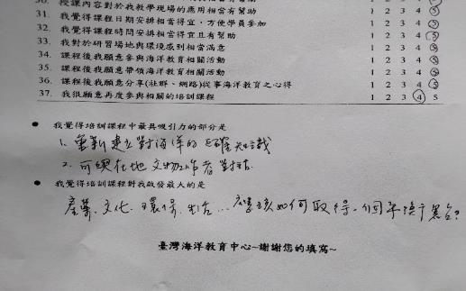 | 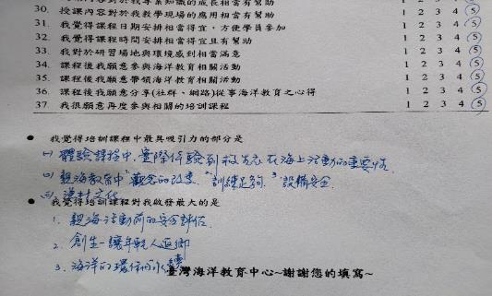
圖片說明：重新建立對海洋的正確知識 | 圖片說明：親海教育的重要及創生的動力.永續。
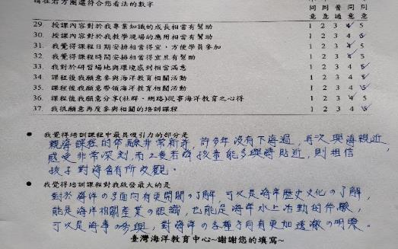 | 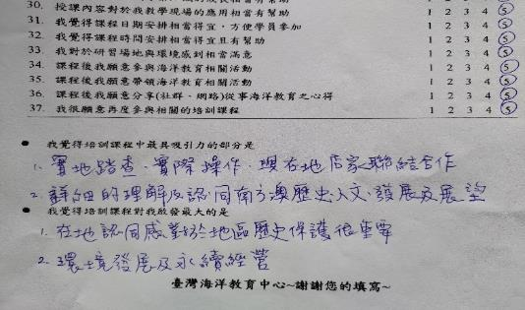
圖片說明：親海體驗深刻，多元面向的海洋 | 圖片說明：詳細理解及認同在地歷史.人文.發展...
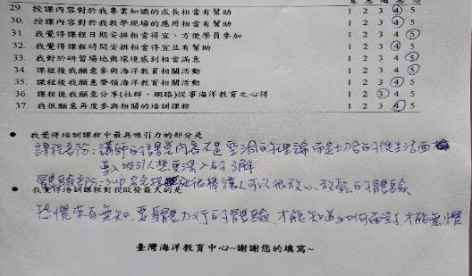 | 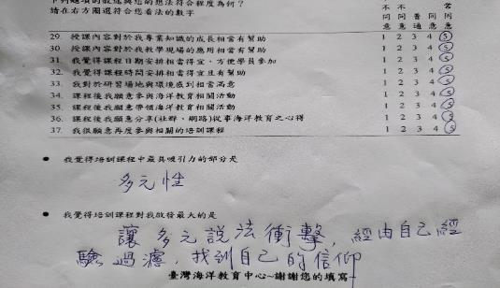
圖片說明：實務經驗豐富的講師深入淺出說明。 | 圖片說明:看見多元性
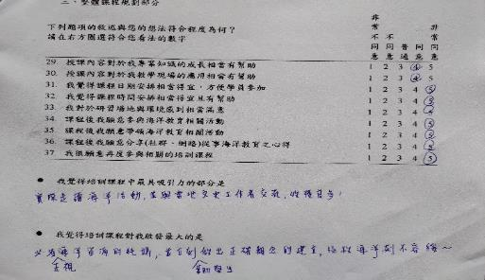 | 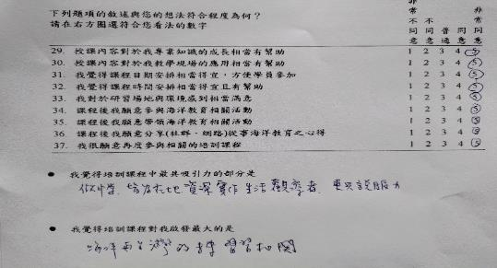
圖片說明：正視海洋資源的有限，教育的重要 | 圖片說明：課程在地化，做中學，期許未來。

